ANÁLISE FÍSICO-QUÍMICA DE TRÊS ESPÉCIES DE BAGRES (ACTINOPTERYGII: SILURIFORMES) COMERCIALIZADOS NO MERCADO MUNICIPAL DE MARITUBA, PARÁ, BRASIL.

Andreone Marcelo Ferreira de Almeida^{1*}; Elton Alex Correa da Silva²; Iurick Saraiva Costa³; Jorge Gabriel Ramos Cardoso⁴; Marcel Thiago Afonso Brito Pinheiro^{5;} Rosa Maria Souza Santa Rosa⁶

¹andreonealmeida@outlook.com. Graduando em Engenharia de Pesca UFRA/ Belém. ²eltonpesc@gmail.com.. Graduando em Engenharia de Pesca UFRA/ Belém. ³iurickcosta@gmail.com. Graduando em Engenharia de Pesca UFRA/ Belém. ⁴gabriel_ramoscardoso@hotmail.com. Graduando em Engenharia de Pesca UFRA/ Belém. ⁵pinheiromrcl@gmail.com. Graduando em Engenharia de Pesca UFRA/ Belém. ⁶Docente do Instituto Socioambiental e dos Recursos Hídricos/Centro de Tecnologia Agropecuária, Universidade Federal Rural da Amazônia, CEP 66.077-830, Belém-Pará, Brasil

RESUMO

O presente trabalho objetiva verificar a conformidade de alguns parâmetros físico-químicos da carne de três espécies de bagres comercializados no Mercado Municipal de Marituba, com a normatização declarada no Regulamento da Inspeção Industrial de Produtos de Origem Animal – RIISPOA. As análises do potencial hidrogeniônico (pH), percentual de umidade, percentual de resíduos minerais (cinzas), provas de cocção e amônia (prova de Nessler), seguiram a metodologia proposta pelo Laboratório de Referência Animal – LANARA/82. Os testes de pH e umidade mostraram diferenças estatisticamente significantes entre as três espécies, as provas de amônia e cocção obtiveram resultados normais e negativos respectivamente. Observou-se que todas as amostras analisadas estavam em conformidade com os padrões definidos pelo RIISPOA, com exceção do teste de pH para a amostra de piramutaba, que exibiu um valor acima do proposto.

Palavras-chave: Qualidade; peixe; RIISPOA.

ABSTRACT

The present work aims to verify the conformity of some physical and chemical parameters of the meat of three species of catfish marketed in the Municipal Market of Marituba, with the standardization declared in the Regulamento da Inspeção Industrial de Produtos de Origem Animal - RIISPOA. The analysis of the potential of hydrogen (pH), percentage of moisture, percentage of mineral residues (ashes), cooking tests and ammonia (Nessler test), followed the methodology proposed by the Laboratório de Referência Animal - LANARA / 82. The pH and humidity tests showed statistically significant differences between the three species, the ammonia and cooking tests obtained normal and negative results, respectively. It was observed that all the samples analyzed were in compliance with the standards defined by RIISPOA, with the exception of the pH test for the piramutaba sample, which exhibited a value above that proposed.

Key words: Quality; fish; RIISPOA.

INTRODUÇÃO

A carne de pescado constitui uma excelente fonte de proteínas, possuindo todos os aminoácidos essenciais ao homem, além de ser rica em ácidos graxos poliinsaturados do grupo ômega-3 e possuir um baixo teor de colesterol (SOARES, GONÇALVES; 2012) porém é mais susceptível à decomposição por enzimas e bactérias devido à menor quantidade de tecido conjuntivo; elevada atividade de água; gordura facilmente oxidável e pH próximo da neutralidade, levando a alterações de natureza física e química, ocasionando riscos à saúde do consumidor (AGNESE et al., 2001; PACHECO et al., 2004; LANDGRAF, 1996).
Em Belém, o peixe é um produto que se destaca pela diversidade e riqueza de espécies exploradas, oriundo, principalmente, de sistemas artesanais de suma importância para a socioeconômica do Pará (SILVA, 2012; da SILVA 2013). E dentre essas espécies estão inseridos os bagres marinhos e estuarinos (Siluriformes: Ariidae) que são comercialmente importantes nos estuários da região amazônica, representando 80% da biomassa total capturada (JICA, 1998; SOARES, 2015), e grande importância econômica nos mercados regionais brasileiros (MISHIMA, TANJI; 1981,1982). Devido à alta demanda por esses produtos, faz-se necessário analisar a qualidade do que é oferecido para a população.
Os passos iniciais do processo de deterioração do pescado começam com a liberação de muco em sua superfície, seguido de rigor mortis, autólise e decomposição bacteriana (BEIRÃO et al. 2004). Naturalmente estas fases não seguem umas às outras em ordem estrita; seus inícios, fins e durações variam, e geralmente se sobrepõem dependendo das condições de manuseio e armazenagem (CAMARGO et al. 1984). Estas alterações ocorrerão independentemente da forma como o peixe é manuseado, mas a velocidade com que elas se instalam pode ser reduzida até certa extensão para manter um alto grau de frescor, de modo que a etapa posterior de processamento seja possível (BONNELL, 1994 apud VIEIRA, 2003).
Os métodos físico-químicos de análise de alimentos são utilizados para quantificar a formação de compostos de degradação no pescado (SOARES, GONÇALVEZ; 2012 b). Várias são as determinações que podem avaliar o grau de conservação do pescado, como a medição do pH, além da prova de amônia (Nessler), cinzas, umidade e cocção. (BRASIL, 1981; TAVARES, .et al 2005).
O RIISPOA determina que para peixes o valor do potencial Hidrogeniônico do músculo não ultrapasse 6,5, considerando produtos com valores desse parâmetro acima do permitido como impróprios para o consumo e comercialização (BRASIL, 1997).
Objetivo do trabalho foi avaliar os parâmetros físico químicos de 3 espécies de siluriformes: dourada (Brachyplatystoma rousseauxii, Castenau, 1855), piramutaba (Brachyplatystoma vaillantii, Valenciennes in Cuvier and Valenciennes, 1840) e gurijuba (Sciades Parkeri Traill, 1832) no mercado municipal de Marituba, afim de se avaliar seu estado de conservação no qual é vendida.

MATERIAL E MÉTODOS

A coleta do material foi realizada no Mercado Municipal de Marituba (figura 1), onde foram adquiridos 1,5 Kg de peixes de três espécies conhecidas popularmente como dourada, gurijuba e piramutaba, em três pontos de venda distintos no interior do mercado, os quais corresponderam à 30% do total de vendedores do local dedicados exclusivamente à venda de peixes.
As amostras de filé de piramutaba e gurijuba, já se encontravam expostos no local de venda, enquanto que na amostra de dourada, os cortes de filés foram realizados no momento da coleta. O volume amostral foi acondicionado em sacos plásticos, devidamente etiquetados e em seguida armazenados em uma caixa de poliestireno expandido contendo gelo logo após sua obtenção, com o intuito de manter as características do produto as mais próximas das do local de comercialização.

Figura 1 – Localização do mercado municipal de Marituba.
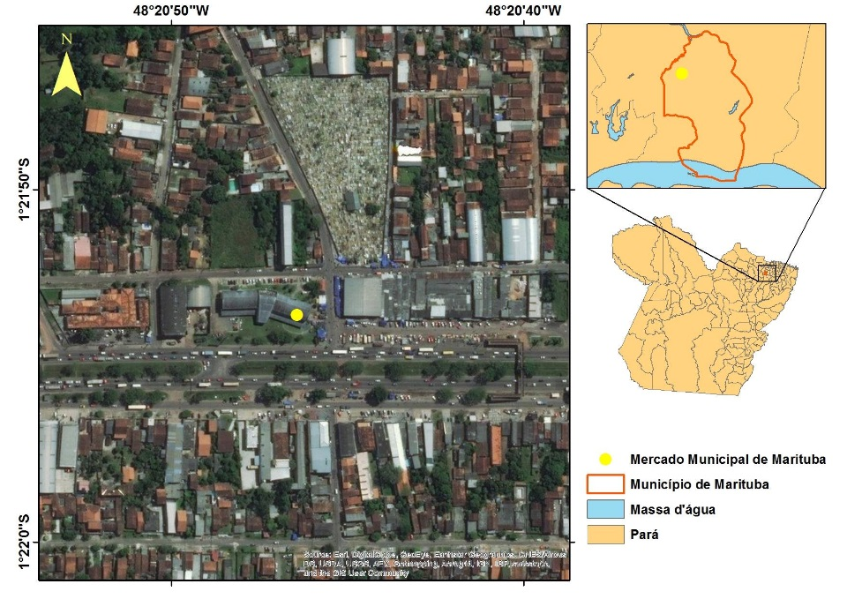

Os peixes foram conduzidos para o Laboratório de análise de alimentos do Centro de Tecnologia agropecuária - CTA, no campus da Universidade Federal Rural da Amazônia - Ufra/Belém, onde passaram por processo de toalete para remoção de ossos, sangue e resíduos de pele. Em seguida foram homogeneizadas e maceradas utilizando almofariz e pistilo, posteriormente se seguiram as análises físico-químicas para a determinação do pH, percentual de umidade, percentual de matéria inorgânica (cinzas), provas de amônia e cocção, obedecendo as metodologias estabelecidas pelo Laboratório Nacional de Referência Animal- LANARA/82.
A média e desvio padrão para os dados obtidos nas análises de cinzas, pH e umidade foram calculados utilizando o programa Excel® 2016 e os testes estatísticos para normalidade (teste de Kolmogorov-Smirnov) e diferenças estatísticas entre as médias (teste de Kruskal-Wallis), foram realizados utilizando o programa PAST® versão 3.0. Os resultados obtidos foram contrastados com o proposto pelo Regulamento da Inspeção Industrial e Sanitária de Produtos de Origem Animal – RIISPOA, Laboratório Nacional de Referência Animal- LANARA/82, Instituto Adolfo Lutz – IAL.

RESULTADOS E DISCUSSÃO

Os resultados das análises do pH, umidade, cinzas e Prova de Nessler para as três espécies de bagres analisadas no mercado de Marituba estão demonstrados na tabela – 1.

Tabela 1. Resultados das análises (média ± desvio padrão) para dourada, gurijuba e piramutaba.
Análises | dourada | gurijuba | piramutaba
Umidade (%) | 82,24 ± 0,36 | 80,56 ± 0,43 | 83,76 ± 0,51
pH | 6,22 ± 0,03 | 6,33 ± 0,03 | 6,71 ± 0,09
Cinzas (%) | 0,42 ± 0,04 | 0,54 ± 0,23 | 0,90 ± 0,27
Nessler | Negativo | Negativo | Negativo
As médias de pH foram significativamente diferentes (p<0,05) (Figura 2) sendo a maior média registrada para a piramutaba (6,71), valor esse também relatado nas feiras livres de Belém (CORREA, 2016), onde o filé de piramutaba teve uma média de 6,89, ambos acima do valor proposto pela normativa do Regulamento da Inspeção Industrial e Sanitária de Produtos de Origem Animal (RIISPOA). Esse pH elevado pode ser resultado pelo fato do filé ficar exposto ao ambiente durante a comercialização. A menor média de pH foi atribuída a dourada (6,22) fato esse em contraste com o observado por Correa (2016), que em seus estudos nas feiras de Belém a média do filé da dourada foi de 6,70. Essa diferença de pH pode estar relacionada a diferença do tempo de exposição entre os dois locais, sendo em Marituba o peixe estava inteiro e depois filetado para as análises e o de Belém foi coletado já filetado.

Figura 2- Gráfico Box – plot (quartil superior, mediana e quartil inferior) das médias de pH.

As médias de cinzas foram significativamente diferentes apenas para dourada e piramutaba (p<0,05) (Figura 3), com maior valor de cinzas para piramutaba (0,90), fato que se assemelha com estudos feitos por Caldeira et, al (2011) realizado no mercado do Ver-o-Peso, onde o teor de cinzas da piramutaba foi de 0,91. Segundo Simões (2007) A determinação da cinza fornece uma indicação da riqueza da amostra em elementos minerais.

Figura 3 - Gráfico Box – plot (quartil superior, mediana e quartil inferior) das médias de Cinzas.
As médias de umidade foram significativamente diferentes entre si (p<0,05) (Figura 4), sendo as maiores média para a piramutaba (83,76 %) e dourada (82,24 %), fato esse também observado por Correa et, al (2016), onde as médias dos valores de umidade para piramutaba e dourada foram de 81,11 e 82,49 % respectivamente. Esses resultados são semelhantes aos relatados por Ogawa e Maia (1999) para músculo do pescado (60 a 85%). Segundo Zuanazzi (2013) a umidade apresenta uma correlação inversa com o conteúdo de lipídios, sendo que quando constatado um elevado teor de umidade os lipídios se mostram baixo ou vice-versa. Em estudos feitos por Bentes (2009) no mercado do ver o peso, obteve valores parecidos com os do estudo para piramutaba (80,30), dourada (80,43) e gurijuba (80,58) com respectivos valores de lipídeos 0,43, 0,53 e 0,37. Caracterizando, segundo Ackman (1989), peixes magros por apresentarem teor de lipídeos abaixo de 2%.

Figura 4 - Gráfico Box – spot (quartil superior, mediana e quartil inferior) das médias de Cinzas.

Para prova de Nessler (amônia), todos os resultados deste trabalho foram negativos. Em relação à determinação de amônia, o RIISPOA (BRASIL, 1952) tem como parâmetro que o resultado desta análise para pescado fresco deve ser negativo. Segundo Ogawa e Maia (1999) a amônia é a base volátil mais representativa no início da degeneração da carne do pescado.
Para prova de cocção todos os resultados desde trabalho foram negativos. Todo o material analisado após o cozimento apresentou odor, textura do músculo e líquido característicos, indicando condições normais.

CONCLUSÃO

Todas as amostras analisadas estavam em conformidade com os parâmetros estabelecidos pelo RIISPOA, exceto o pH na amostra de piramutaba, onde foi observado um valor acima do estabelecido pela norma vigente.

REFERÊNCIAS BIBLIOGRÁFICAS

ACKMAN, R.G. Nutritional composition of fats in seafoods. Progress in Food and Nutrition Science. n. 13, p. 161- 241, 1989.

AGNESE, A.P.; OLIVEIRA, V.M. de; SILVA, P.P.O. de; OLIVEIRA, G.A. de 2001 Contagem de bactérias heterotróficas aeróbias mesófilas e enumeração de coliformes totais e fecais em peixes frescos comercializados no município de Seropédica – RJ. Revista Higiene Alimentar, São Paulo, 15(88): 67-70.

BRASIL. Ministério da Agricultura, Pecuária e Abastecimento. Decreto nº 30.691, de 29 de março de 1952. Aprova o novo Regulamento de Inspeção Industrial e Sanitária de Produtos de Origem Animal (RIISPOA). Diário Oficial [da] União. Brasília, DF, 7 jul. 1952. Seção 1, p. 10785

CALDEIRA, Karla Aparecida Vaccari et al. Aproveitamento da piramutaba (Brachyplatystoma vaillantii) desidratada na elaboração de temperos. Revista Brasileira de Produtos Agroindustriais, v. 13, n. 1, p. 75-83, 2011.

DA COSTA CORRÊA, Felipe et al. Avaliação físico-química e composição centesimal de filés de peixe comercializados em Belém do Pará, Brasil. Scientia Plena, v. 12, n. 10, 2016.

da Silva LJD, Rodrigues CI. Redes sociais e práticas culturais locais na distribuição do pescado no Ver-o-Peso para a porção continental da cidade de Belém-Pará. Anais: Encontros Nacionais da ANPUR. 2013 Jan.15(1):1-16.

DE MESQUITA, Marizete Oliveira et al. Qualidade físico-química da carne bovina in natura aprovada na recepção de restaurante industrial. Vigilância Sanitária em Debate: Sociedade, Ciência & Tecnologia, v. 2, n. 3, p. 103-108, 2014.

de Sousa Bentes, Ádria, et al. "Caracterização física e química e perfil lipídico de três espécies de peixes amazônicos." Revista Brasileira de Tecnologia Agroindustrial 3.2 (2009).

JICA, 1998: Estudos dos recursos pesqueiros das areas de foz dos rios Amazonas e Tocantins na Republica Federativa do Brasil: final report. Sanyo Marine, Tokyo.

LANDGRAF, M. 1996 Deterioração microbiana de alimentos. In: FRANCO, B.D.G. e LANDGRAF, M. Microbiologia dos alimentos. São Paulo: Editora Atheneu. p.93-108.

OGAWA,M; MAIA, E.,L. Manual de Pesca – Ciência e Tecnologia de Pescado, vol. 1, São Paulo: Livraria Varela, 1999. 430p.

SOARES, B. E. ; SANTOS, A. C. C. ; MENDES, F. L. S. ; BARTHEM, R. B. ; MONTAG, L. F. A. . Length-weight relationship of seven marine catfishes (Siluriformes: Ariidae) in the Amazon Coastal Zone (Brazil). Journal of Applied Ichthyology, v. n/a, p. n/a-n/a, 2015.

SIMÕES, M. R; RIBEIRO, C. D. F. A.; RIBEIRO, S. D. C. A.; PARK, K. J.; MURR, F. E. X. Composição físico-química, microbiológica e rendimento do filé de tilápia tailandesa (Oreochromis niloticus). Ciência e Tecnologia de Alimentos, Campinas, v. 27, n. 3, p. 608-613, 2007.

SOARES, K. M. d. P., & Gonçalves, A. A. (2012). Qualidade e segurança do pescado. Revista do 7 Instituto Adolfo Lutz (Impresso), 71, 1-10.

PACHECO, T. de A.; LEITE, R.G.M.; ALMEIDA, A.C.; SILVA, N. de M.O.; FIORINI, J.E. 2004 Análise de coliformes e bactérias mesófilas em pescado de água doce. Revista Higiene Alimentar, São Paulo, 18(116/117): 68-72.

TAVARES M, Moreno RB. Pescado e derivados. In: Instituto Adolfo
Lutz. Métodos físico-químicos para análise de alimentos. 4. ed.
Brasília: Anvisa; 2005. cap. 18, p. 633-43.

SILVA ESC, da Cunha DS, de Araújo CSP, Sales AD, Holanda FCAF. Cadeia de comercialização do pescado desembarcado no posto fiscal de Bragança, Estado do Pará. Arquivos de Ciência do Mar. 2012 Jan/Jun.45(1):82-87.

ZENEBON O, Pascuet NS, Tiglea P, coordenadores. Métodos físico-químicos para análise de alimentos. São Paulo: Instituto Adolfo Lutz; 2008 [acesso em 31 jan 2012]. Disponível em: http://www.crq4.org.br/sms/files/file/ analisedealimentosial_2008.pdf

ZUANAZZI, Jovana Silva Garbelini, et al. "Determinação da composição centesimal de pacu (Piaractus Mesopotamicus) cultivados em tanques-rede no Pantanal." SIMPAN-6º Simpósio sobre.

